ЗВІТ
про проведення Всеукраїнського місячника шкільних бібліотек
«Рідна мова – наша зброя і наш оберіг»
у середній загальноосвітній школі №50 Святошинського району міста Києва

Відповідно до наказу Міністерства освіти і науки України від 12.08.2014 № 931 «Про щорічне проведення Всеукраїнського місячника шкільних бібліотек» та листа з рекомендаціями щодо проведення в 2025 році Місячника під гаслом «Рідна мова – наша зброя і наш оберіг!», у період з 01 по 31 жовтня 2025 року в закладі освіти було проведено низку заходів, спрямованих на формування в учнів любові до рідної мови, підвищення рівня мовної культури, виховання поваги до українського слова, історії та культури нашого народу.
Метою проведення Місячника було:
- утвердження ролі української мови як державної та єднальної сили нації;
- виховання патріотизму, національної самосвідомості й мовної культури учнів;
- популяризація української літератури, культурної спадщини, традицій і звичаїв українського народу;
- активізація роботи бібліотеки щодо підтримки читацької активності школярів.
Співпраця з учителями української мови та літератури, вчителями початкових класів. Проведено спільні мовознавчі уроки, вікторини та мовні ігри, під час яких учні демонстрували знання правил мовного етикету, уміння спілкуватися державною мовою в різних життєвих ситуаціях.
Заходи, які проводилися в закладі освіти в рамках Всеукраїнського місячника шкільних бібліотек:
1. Мовознавче спілкування «Подорож у глибини тисячоліть: прадавня українська мова». У рамках Всеукраїнського місячника шкільних бібліотек у нашій школі відбувся мовознавчий захід. Його метою було ще раз довести учням, що українська мова − це не просто засіб спілкування, а одна з найдавніших мов Європи, яка формувалася протягом століть і зберегла у собі залишки культури, традицій і світогляду наших предків.
Під час заходу учні дізналися про давньослов’янську основу української мови, опрацювавши навчальне відео.
За допомогою гри учні дізналися цікаві факти про нашу мову, брали участь у вікторині «Чиє це слово?», у якій знаходили значення архаїзмів.
Під час мовознавчої гри «Зникле слово» учні вирушили у захопливу подорож до бібліотеки, де на них чекала несподівана знахідка – стародавні українські слова, які давно вийшли з ужитку.
Захід завершився спільним обговоренням, на якому учні зробили висновок: мова − це не лише комунікація, а також пам’ять поколінь, наш корінь, оберіг і сила.
Фото та відео за посиланням:
https://drive.google.com/drive/folders/19V2VwiL7Qjdge4guUQrrOxdPSmUvkpjO
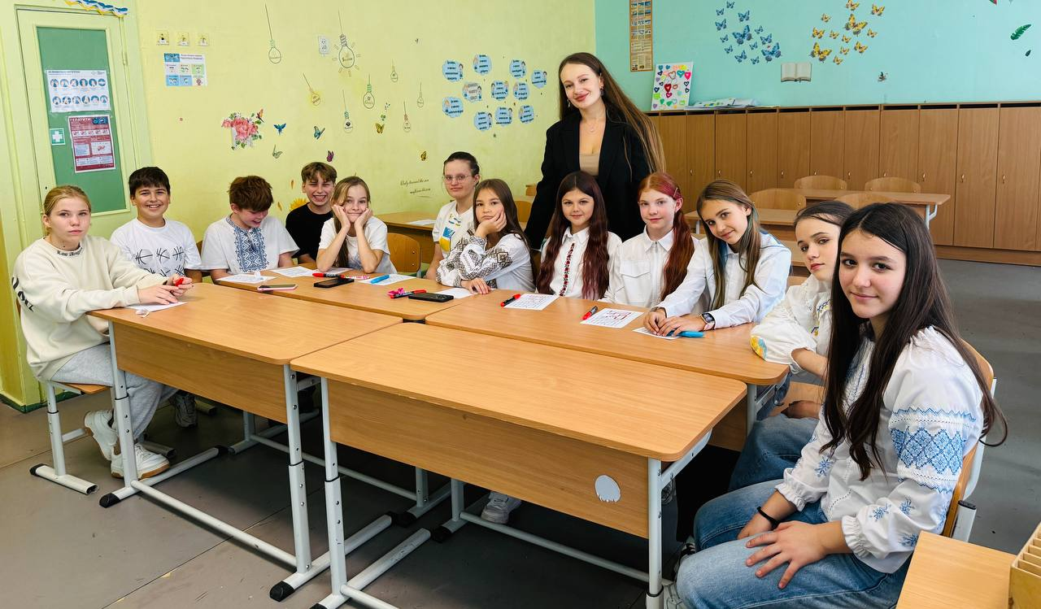 | 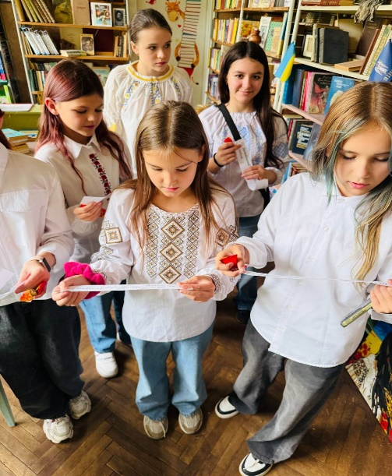
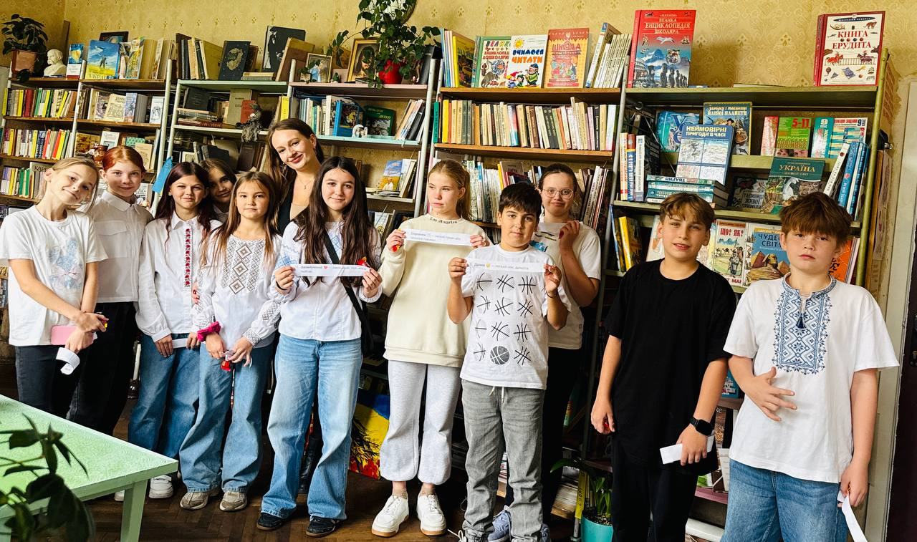 | 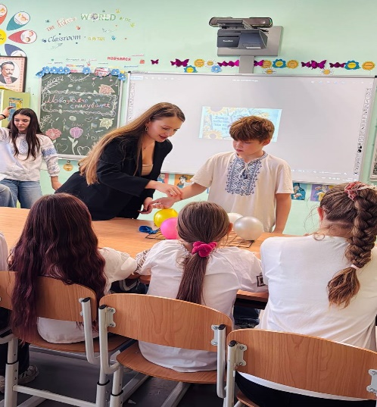

2. Мовознавча вікторина «Українські прислів’я та приказки» провела вчителька української мови Катерина Олександрівна разом з бібліотекаркою пані Веронікою.
Учні 5-Б класу змагалися у двох командах, демонструючи свої знання, кмітливість і любов до рідного слова. Під час гри вони виконували різноманітні завдання:
• «Шифрувальник» – розгадували зашифровані прислів’я та приказки;
• «Загублені слова» – відновлювали прислів’я, у яких бракувало слів;
• «Конструктор» – складали народні вислови з окремих частин.
Кожне завдання викликало щирий інтерес і посмішки, а правильні відповіді супроводжувалися гучними оплесками.
Наприкінці журі підбило підсумки, відзначило активність усіх учасників і наголосило, що головне у таких заходах − не перемога, а любов до українського слова, яка єднає нас і робить сильнішими. Мовознавча вікторина стала справжнім святом рідної мови − веселим, пізнавальним і надихаючим!
Фото та відео за посиланням:
https://drive.google.com/drive/folders/1B0AwcZZCMKykTKl7II2fD3aTmCxeCkI7
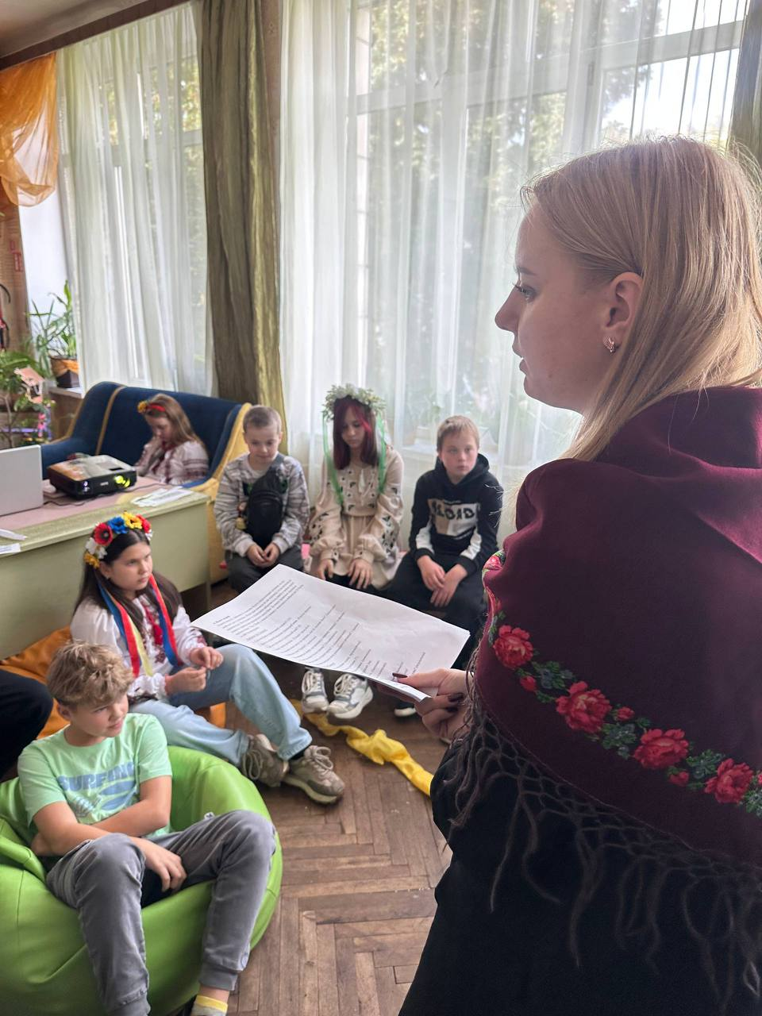 | 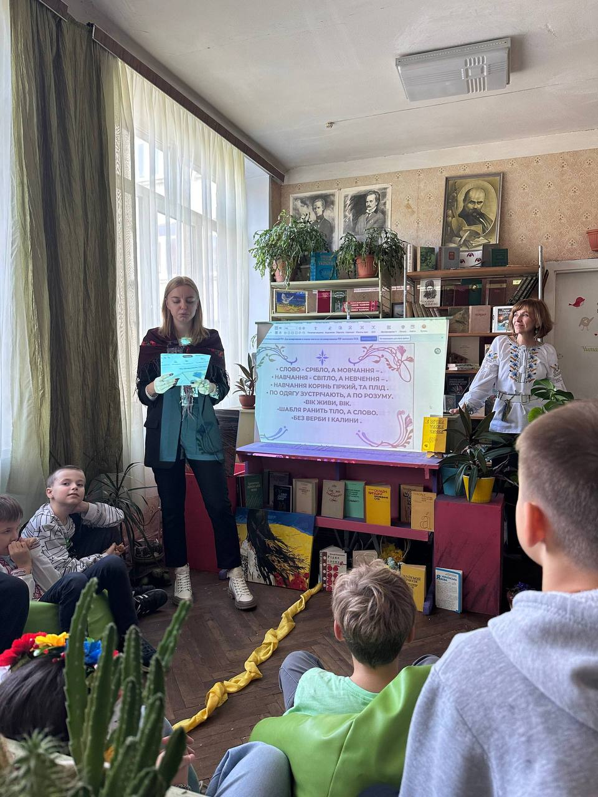
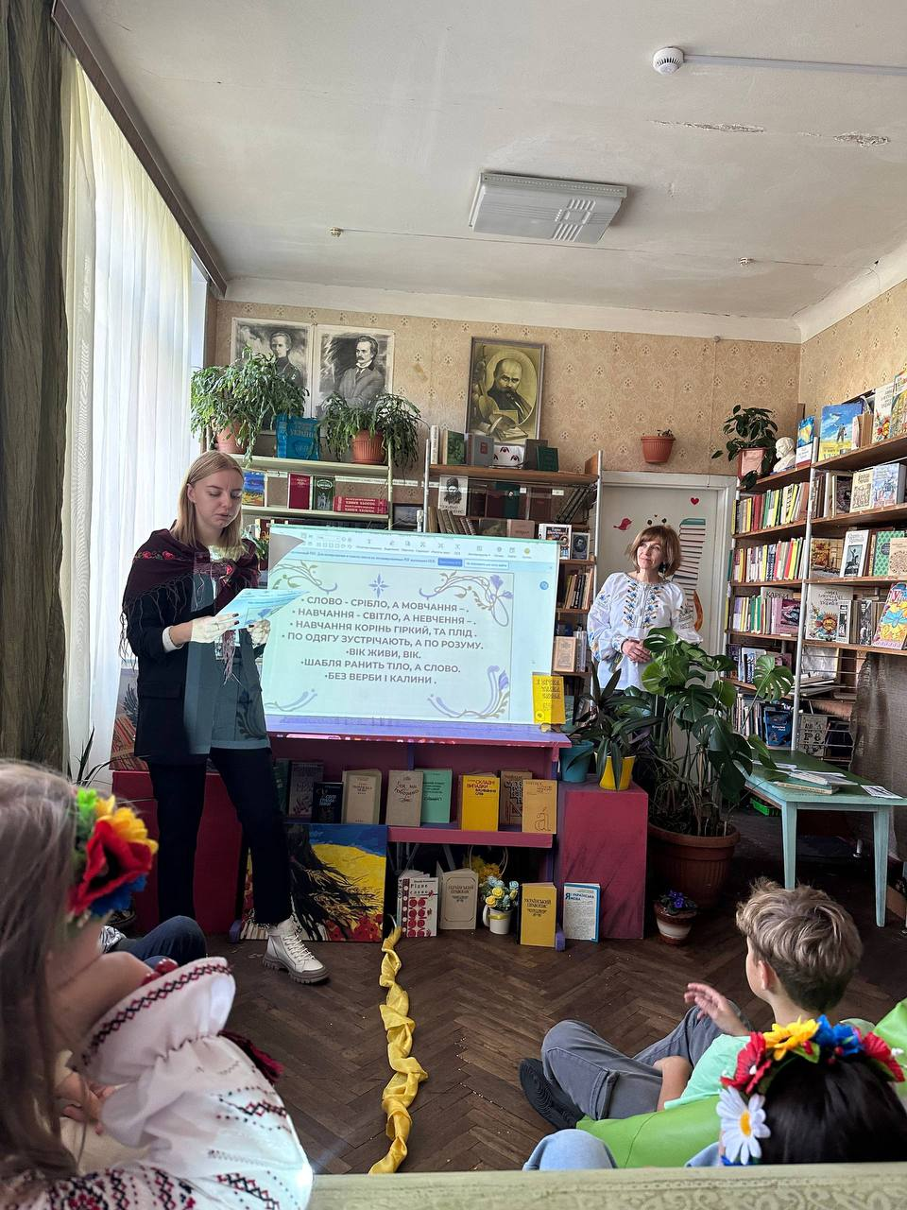 | 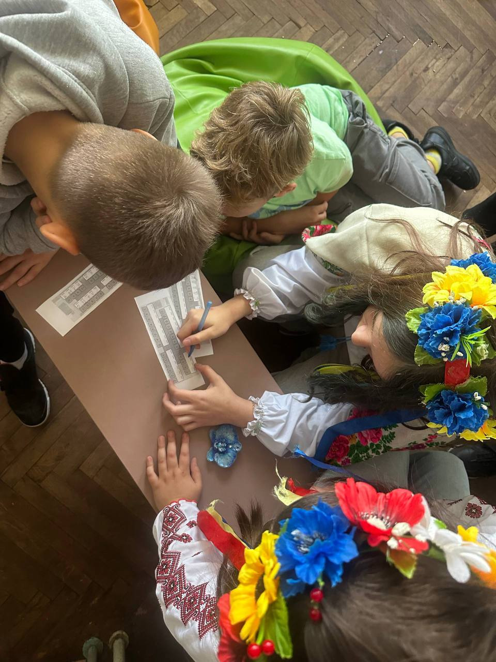

3. Круглий стіл з батьками та учнями «Мовні традиції моєї родини». У рамках Всеукраїнського місячника шкільних бібліотек «Рідна мова − наша зброя і наш оберіг» та з нагоди Дня української писемності та мови в середній загальноосвітній школі № 50 відбувся круглий стіл з батьками. Кожна сім’я ділилася своїми родинними мовними звичаями, прислів’ями, улюбленими висловами. Атмосферу тепла й єдності доповнили мовні ігри-завдання: «Синонімічний лабіринт», «Народна мудрість», «Родзинки фразеології», «Закодований філворд». Лунали поезії українських авторів, пісні, слова вдячності й гордості за рідну мову. Цей день став яскравим підтвердженням того, що мова − це не лише засіб спілкування, а й душа народу, духовний оберіг кожної родини. Рідна мова − це не просто засіб спілкування, а наша пам’ять, сила й найцінніший оберіг.
Фото та відео за посиланням:
https://drive.google.com/drive/folders/10SRbVcaXZs6SbvlX2r2Bc7I95idWPSYL
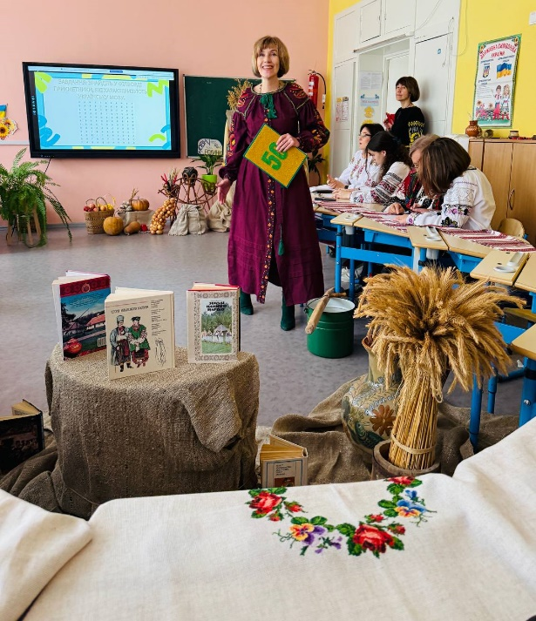 | 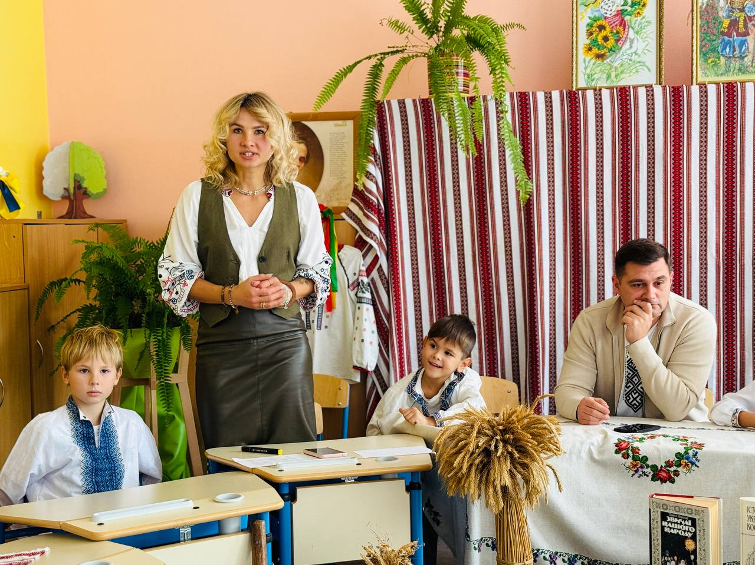
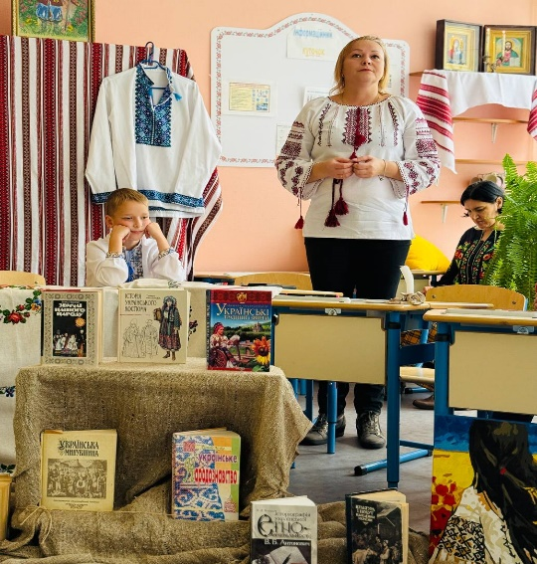 | 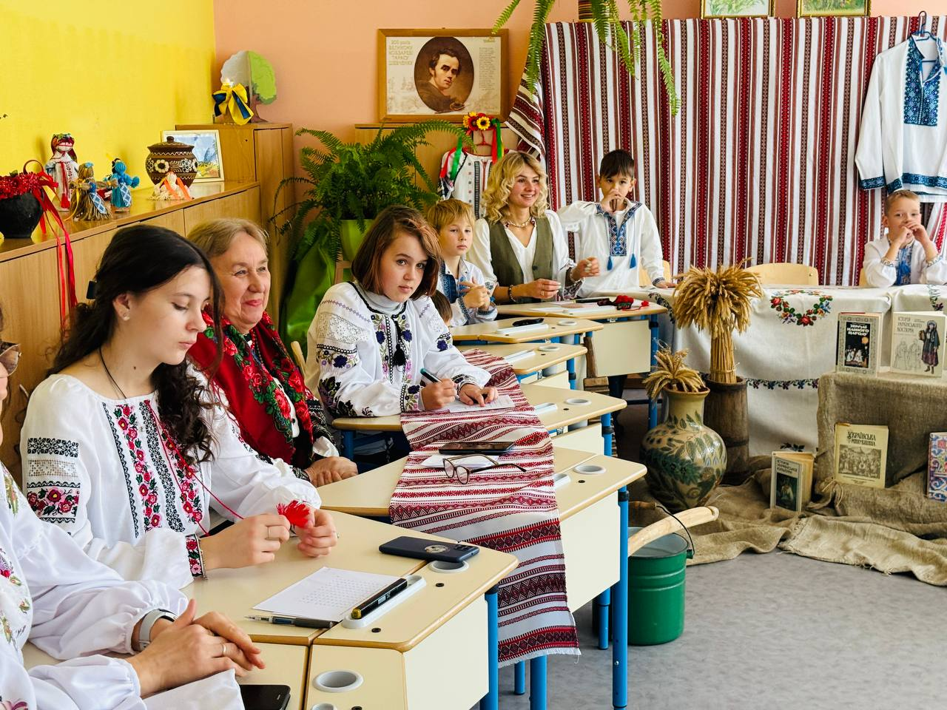

4. Лінгвістична гра «Країна мовних цікавинок». У рамках Всеукраїнський місячник шкільних бібліотек – 2025 з гаслом «Рідна мова – наша зброя і наш оберіг» у бібліотеці школи 50 міста Києва учні 3-х класів грали у лінгвістичну гру. Там відбулось щось дивовижне…У книжках посварилися усі слова... І лише діти 3-А класу змогли повернути мир у казковому світі мови. Бо українське слово – живе, чарівне і могутнє, коли в ньому звучить любов.
Фото та відео за посиланням:
https://drive.google.com/drive/folders/16lgEmPN88zZAawx9fGrtMLXFa3BM387Y
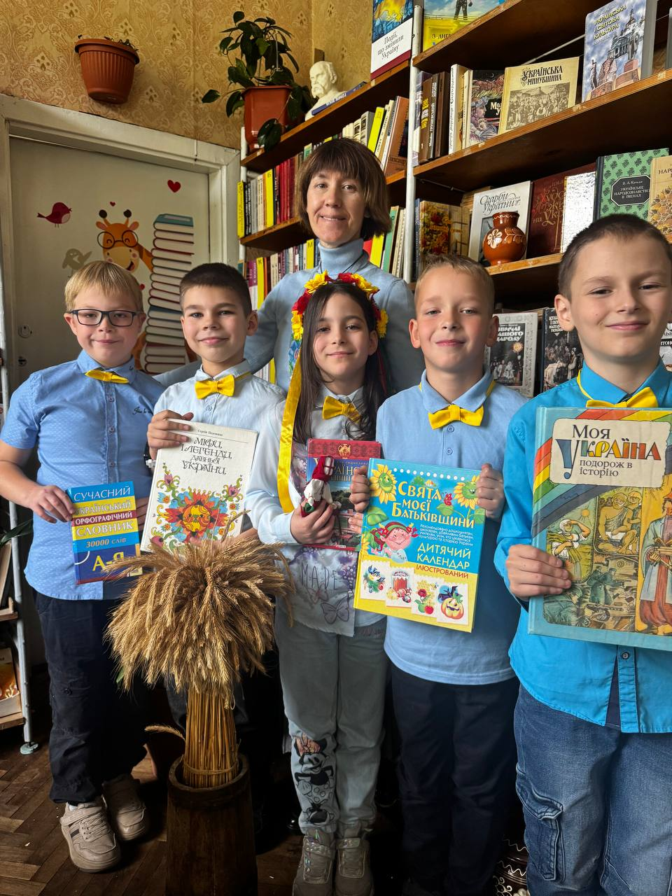 | 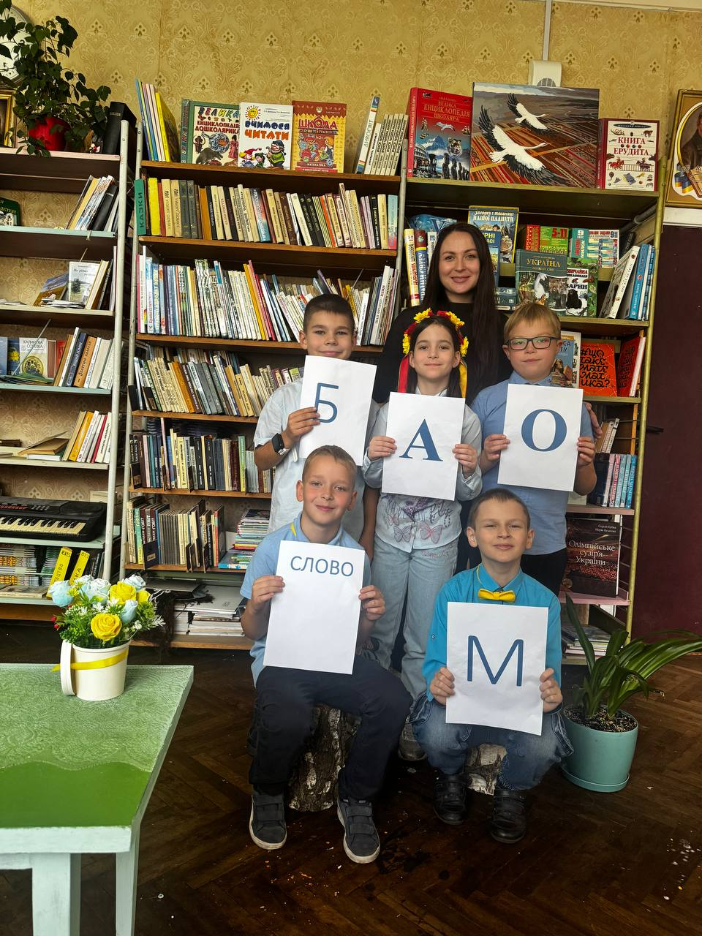

5. Мовознавчий квести «Детективна мандрівка в країну писемності». У рамках Всеукраїнського місячника шкільних бібліотек «Рідна мова − наша зброя і наш оберіг» учні 4-х класів відправилися у детективну мандрівку в країну писемності. Діти із задоволенням виконували інтелектуальні та творчі завдання, пов'язані з історією української мови та абетки, що сприяло підвищенню їхнього інтересу до рідного слова та бібліотечної справи. Цей захід допоміг учням у ігровій формі поглибити знання та відчути важливість збереження мовної спадщини.
Фото та відео за посиланням:
https://drive.google.com/drive/folders/1X4SulsuMqd_4L35MXRjQmhx57gVEUsvQ
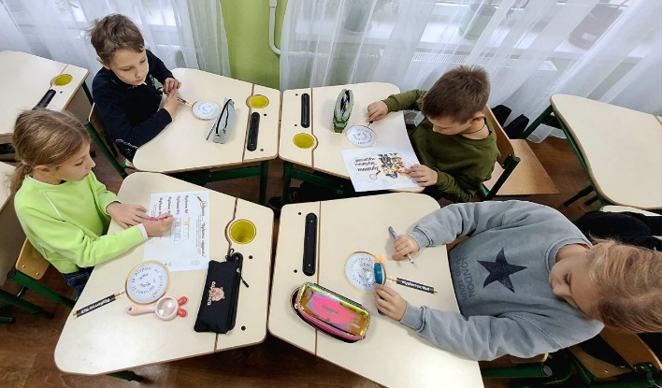 | 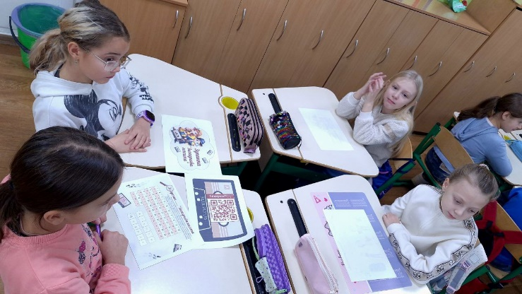
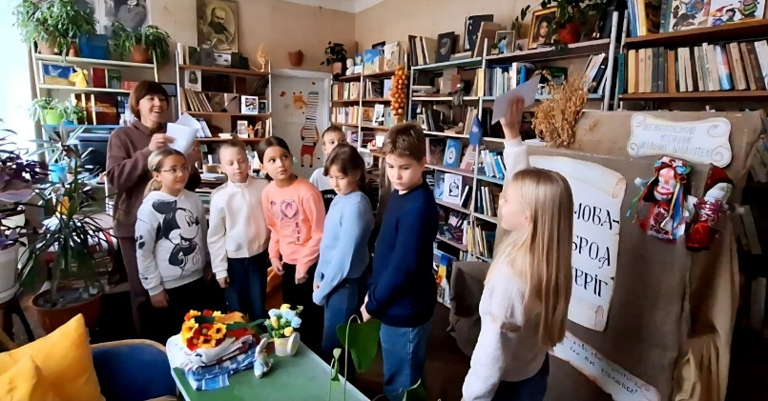 | 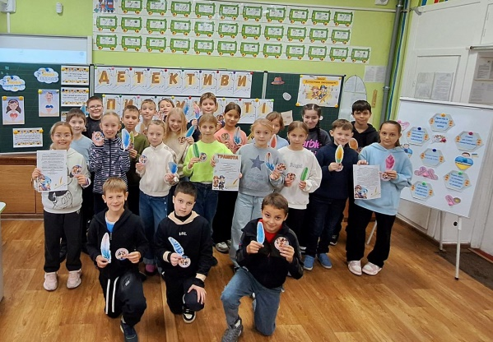

6. Конкурс малюнків «А наша мова справді схожа на квітник». У рамках Всеукраїнського місячника шкільних бібліотек відбувся конкурс малюнків, у якому брали участь учні 5-7 класів. Діти через малюнки передали свою любов, повагу до рідної мови та захоплення її красою, висловили багатогранність і багатство української мови.
Працюючи над конкурсними роботами, наші учні вчилися сприймати українську мову як мистецький скарб, культурну цінність та національний оберіг, перетворювати словесні образи на художні, розвивати свою фантазію та художні навички.
Фото та відео за посиланням:
https://drive.google.com/drive/folders/1wsuQF2It8-YhS6l8rxf7osIpuZh5IulB
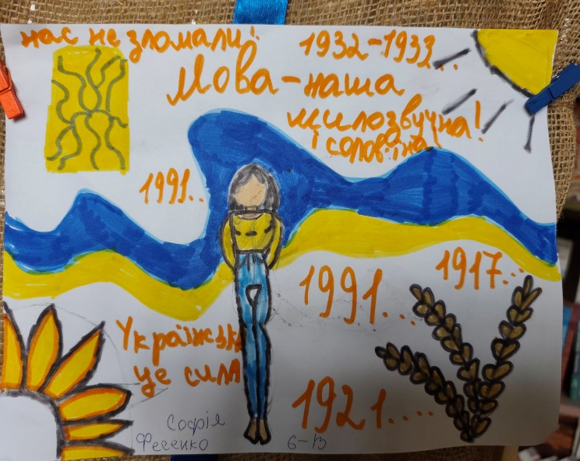 |  | 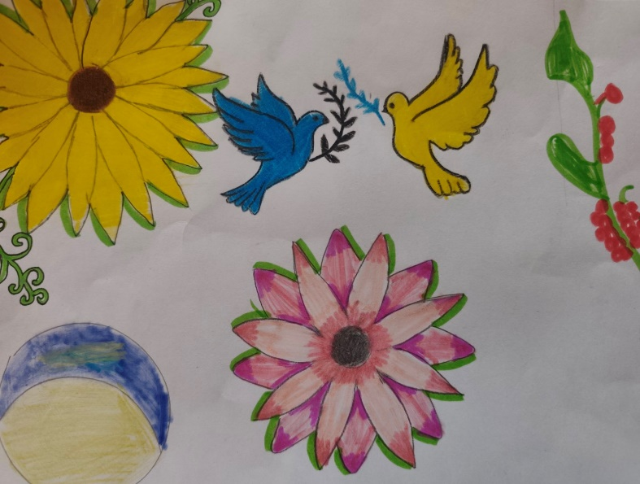
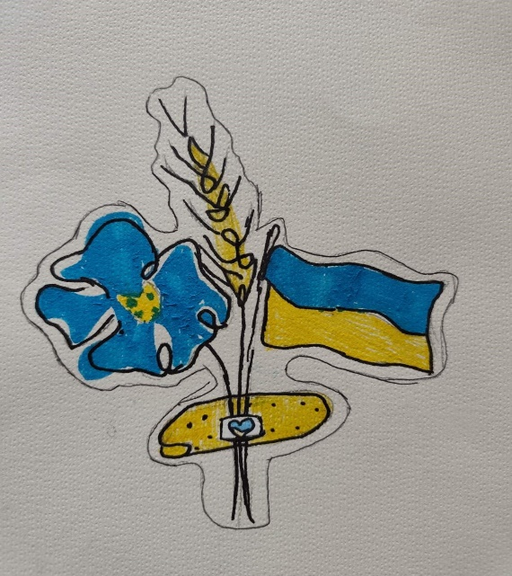 | 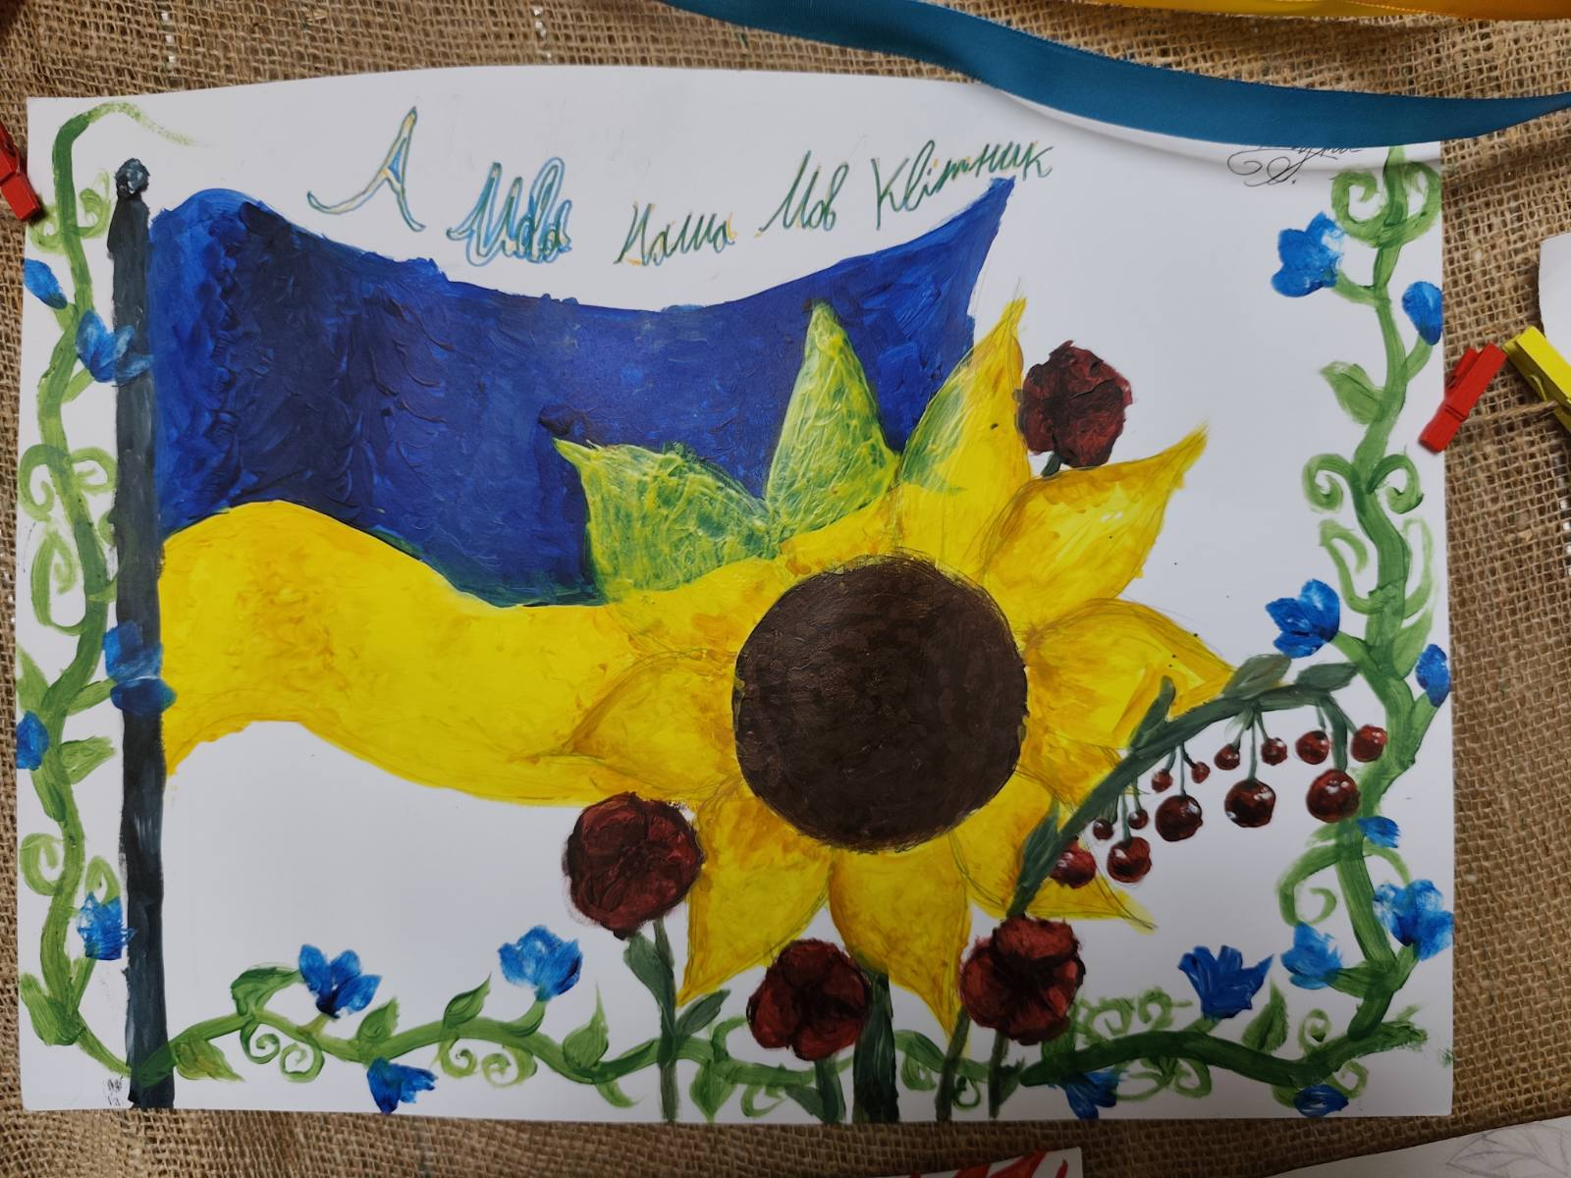

7. Виготовлення інформаційного банера «Мова – мій скарб, який я бережу». У рамках Всеукраїнського місячника шкільних бібліотек «Рідна мова – наша зброя і наш оберіг» учні під керівництвом шкільної бібліотекарки Вероніки Анатоліївни виготовили та презентували інформаційний банер «Мова – мій скарб, який я бережу». Вони продемонстрували креативність, майстерність та спільну роботу. Створений банер є яскравим та інформативним візуальним матеріалом. Участь у проєкті сприяла розвитку патріотизму, командних навичок та естетичного смаку учнів. Проєкт засвідчив глибоке розуміння школярів теми Місячника як важливого аспекту національної ідентичності.
Фото та відео за посиланням:
https://drive.google.com/drive/folders/1rwC9KNaDOJVUOnufC6l5USefa-0MF6_T
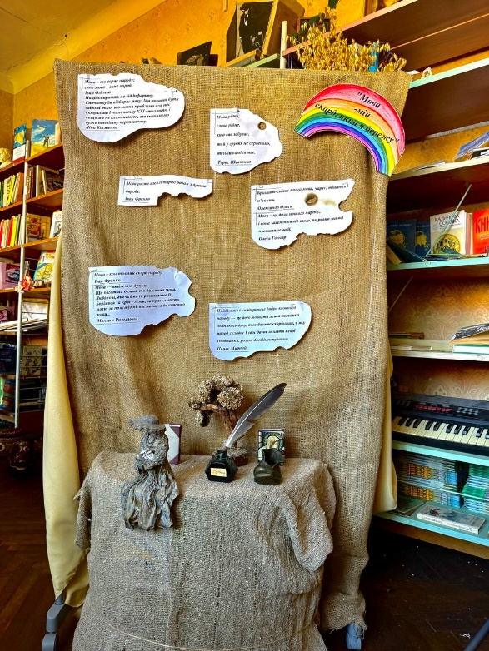 |  | 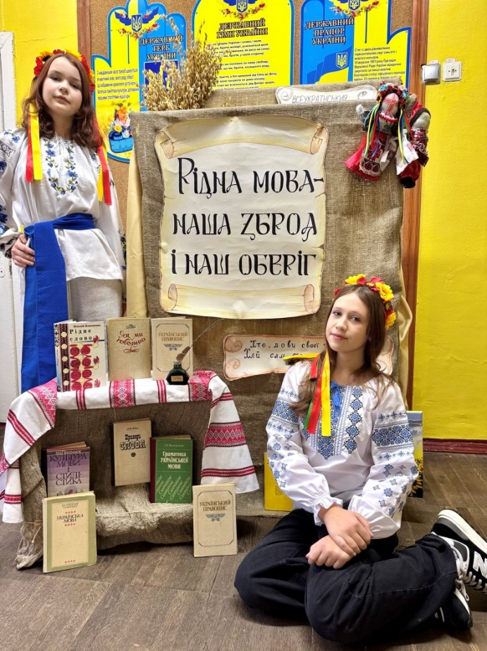
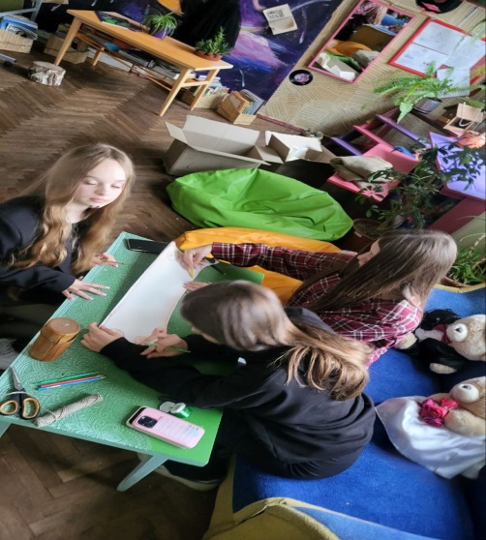 | 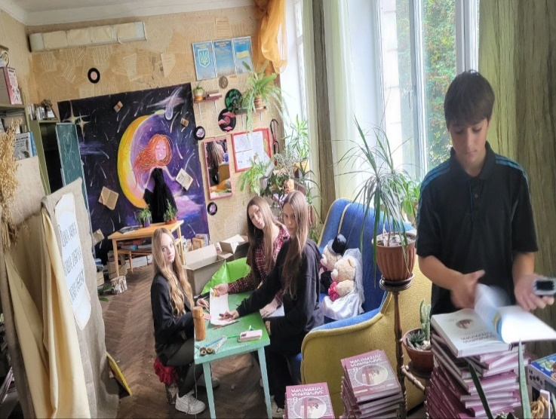

8. Презентація тематичних листівок «Нас єднає мова». У рамках Всеукраїнського місячника шкільних бібліотек «Рідна мова – наша зброя і наш оберіг» та з нагоди Дня Української писемності та мови, першокласники презентували тематичні листівки про рідну мову «Нас єднає мова». Допомагали їм у цьому учні 2-4 класів. Разом вони читали й обговорювали вислови про мову, дізнавалися про мовні перлини та ділилися своїми враженнями та настроєм.
Фото та відео за посиланням:
https://drive.google.com/drive/folders/1UmU27PTfOpVCZ4dLx-3FVaCC7K4_Djj6
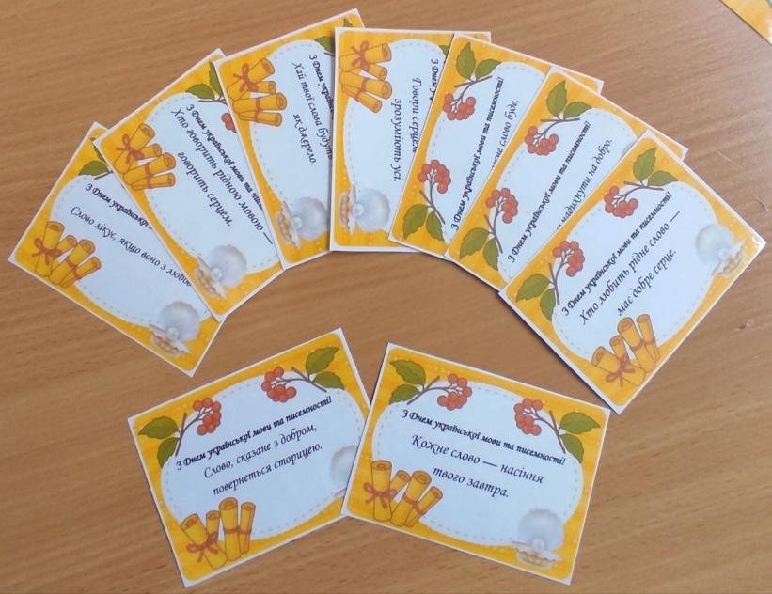 | 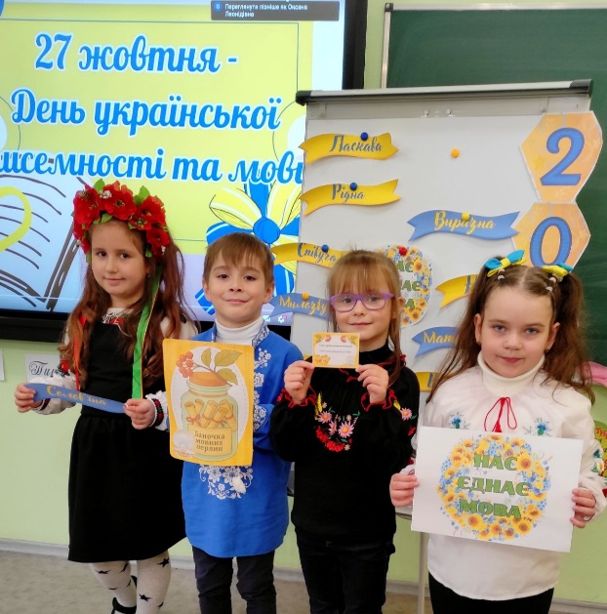
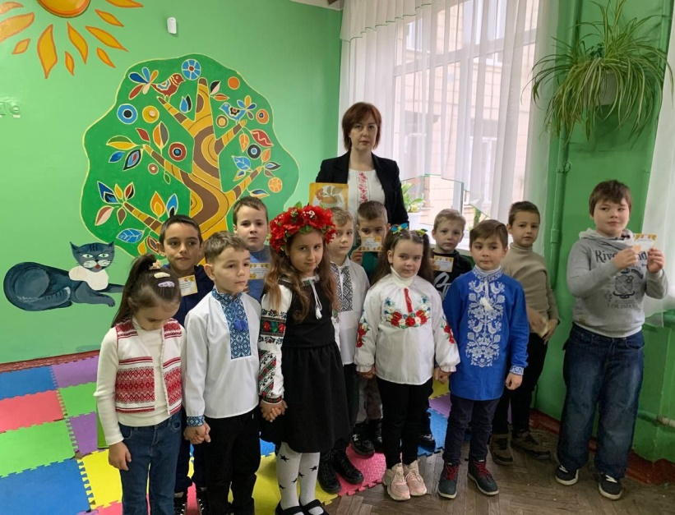 | 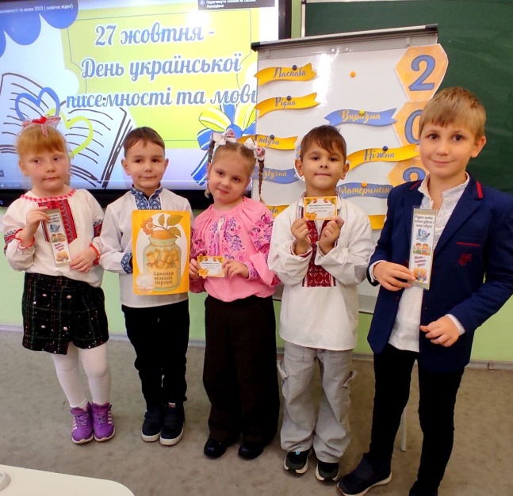

9. Радіодиктант «З рідною мовою ми − українці». У рамках Всеукраїнського місячника шкільних бібліотек – 2025 та Дня української писемності та мови під гаслом «З рідною мовою ми – українці» учителі та учні нашої школи долучились до написання 25-ого традиційного Всеукраїнського радіодиктанту. Колективна участь у Радіодиктанті завжди має особливу атмосферу єдності та натхнення! Бо любов до рідної мови – це те, що нас об’єднує.
Протягом місяця учні активно знайомилися з виданнями українських авторів, творами про боротьбу українського народу за незалежність і мову. Також переглянули відеоматеріали про значення української мови в сучасному світі, заслухали виступ бібліотекарки про роль мови в зміцненні національної ідентичності. Фото та відео за посиланням: https://drive.google.com/drive/folders/1btO7-dKogD4VQwbqk8aeVhFwlByXgsGb
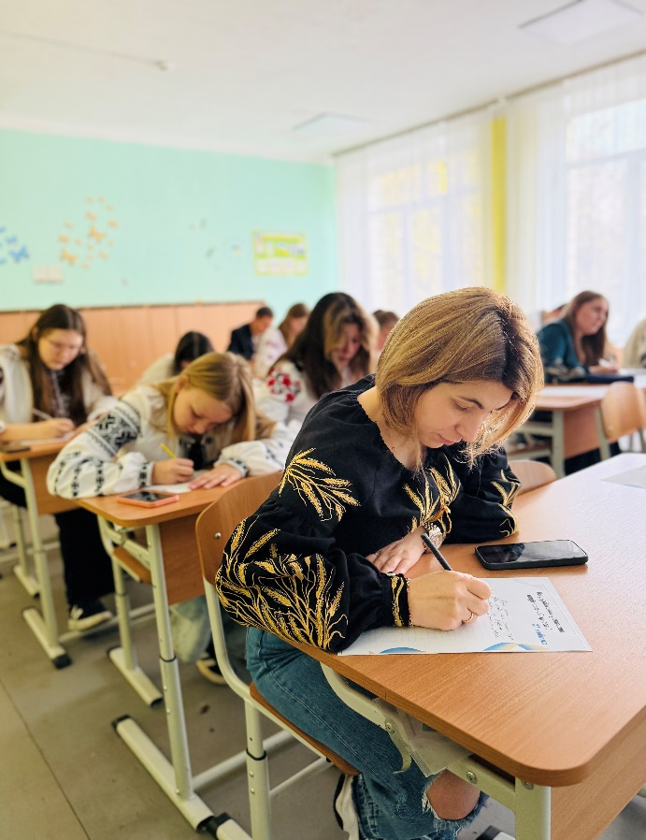 | 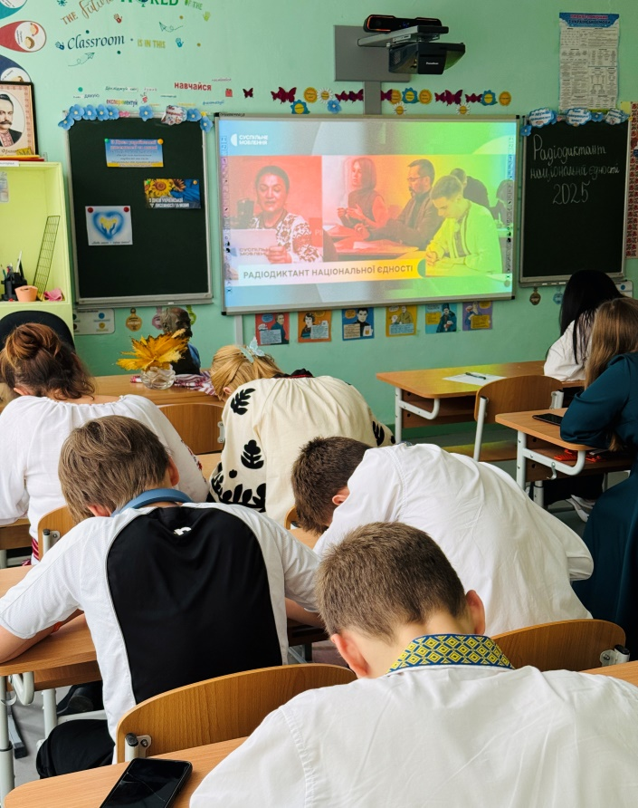
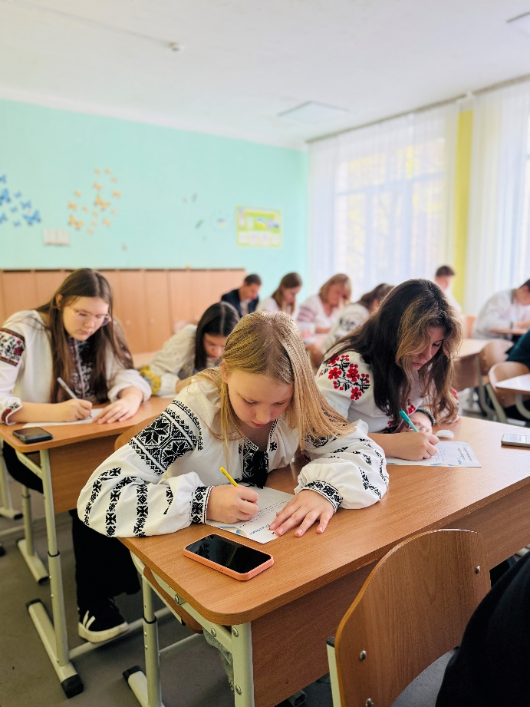 | 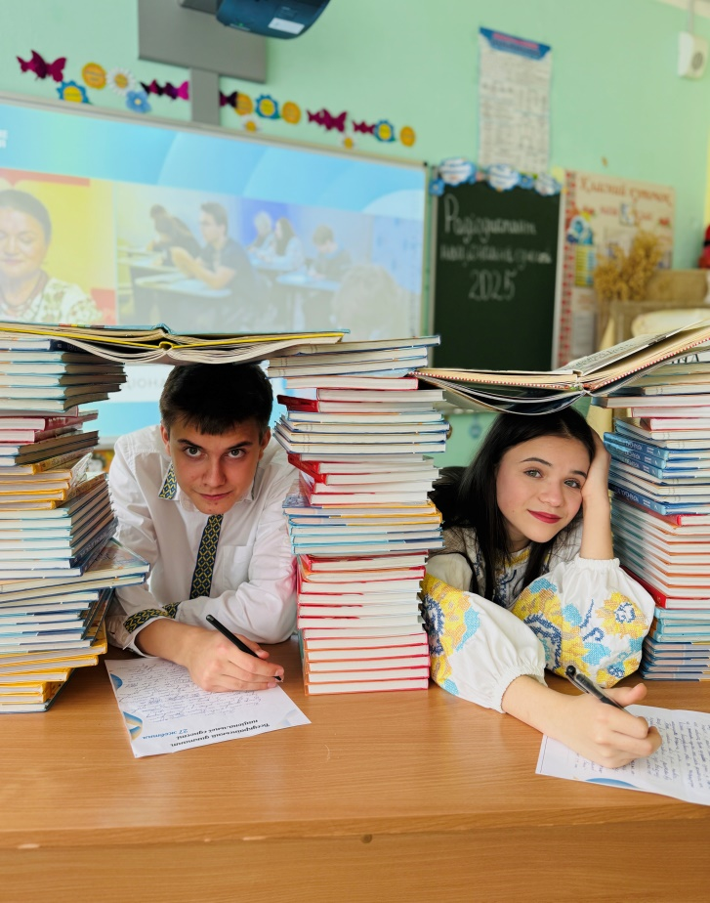

Результати проведення Місячника:
- зросла читацька активність учнів у бібліотеці;
- підвищився інтерес до української мови та літератури;
- активізувалася участь учнів у творчих конкурсах, проєктах та мовних заходах;
- поглибилося розуміння значення української мови як важливого чинника єдності, національної самобутності та духовної сили народу.
Висновки: Проведення Всеукраїнського місячника шкільних бібліотек під гаслом «Рідна мова – наша зброя і наш оберіг!» сприяло формуванню мовної свідомості учнів, вихованню гордості за рідну мову, розширенню знань про історію її становлення та розвитку. Усі заходи відзначалися творчим підходом, інтерактивністю та залученням до спільної діяльності педагогів, учнів і батьківської громадськості.
Переглянути усі фото/відео заходів Всеукраїнського місячника шкільних бібліотек середньої загальноосвітньої школи № 50 міста Києва можна за посиланням:
https://drive.google.com/drive/folders/1kSF5W7Fynd15z3H5hHjxJw4-uC_b84km

